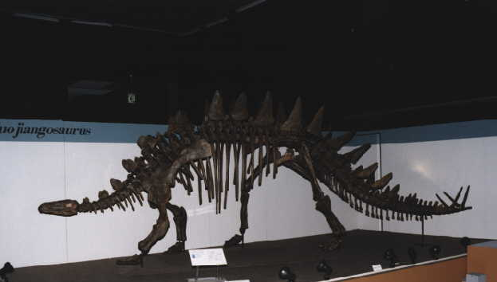
トゥオジアンゴサウルス
組み立て体験
参加者募集
群馬県立自然史博物館所蔵
日時 | 2022年7月9日（土）13時～
場所 | 恐竜センター別館1階
対象 | 10歳以上（小学４年生以上）
定員 | 10名（応募者多数の場合、抽選となります）
参加申し込み期限 | ２０２２年６月１４日（火）  ～6月２６日（日）１７：００まで
抽選結果 | 7月1日までに当選された方にお電話、もしくはメールにてお知らせします。
（町内在住の小中学生を優先させていただきます）

参加申し込み用紙 恐竜センター総合案内もしくはFAXで
保護者氏名 | フリガナ
参加される方のおなまえ | フリガナ
住所 | ／ 神流町
電話番号
キャンセルの場合＞お早めにお電話ください。

